4. ANÁLISIS DE LA EFICIENCIA DE LAS MUNICIPALIDADES DE LA REGIÓN DE LOS RÍOS, CHILE

A TRAVÉS DE LA APLICACIÓN DEL MODELO DEA

Una vez analizado el concepto de eficiencia y enumeradas las características generales del modelo DEA, a continuación se desarrolla un análisis empírico de eficiencia en entidades públicas locales.

Para ello se establecen cuatro fases sucesivas:

- Definición de la muestra a analizar.

- Selección del modelo DEA más adecuado.

- Diseño y selección de los inputs y outputs relevantes, dado el ámbito de estudio.

- Obtención e interpretación de los resultados obtenidos.

4.1. Muestra empírica seleccionada

El proceso de evaluación de la eficiencia a través del modelo DEA se inicia con la selección de las unidades de decisión que serán objeto de análisis, que en este trabajo coinciden con las municipalidades de las comunas de la región de Los Ríos, Chile.

La inclusión de un número elevado de entidades en el modelo DEA puede dificultar el análisis de los resultados obtenidos en el caso de entidades públicas, pues a medida que se incrementa el tamaño muestral aumenta la heterogeneidad entre los individuos.

La muestra seleccionada está formada por 12 municipios o DMUs, de los cuales 2 son capitales de provincia y 1 de región

4.2. Selección del modelo de medición idóneo DEA.

Una vez definido el ámbito de estudio debe seleccionarse el modelo DEA más adecuado para el análisis que se pretende realizar.

Como se ha comentado anteriormente, existen diferentes variantes del modelo DEA susceptibles de aplicación. En este trabajo se ha considerado oportuno seleccionar las siguientes alternativas:

- Aplicar inicialmente el modelo CCR bajo rendimientos de escala constantes, que permite conocer la Eficiencia Técnica Global (ETG) de las entidades analizadas

- Desarrollar posteriormente el modelo BCC bajo rendimientos de escala variables, que muestra la Eficiencia Técnica Pura (ETP) de cada DMU.

Así, una vez obtenidos ambos resultados para cada unidad de decisión se podrá calcular su Eficiencia de Escala (EE) a través del cociente entre ambos valores (ETG/ETP).

Ambos modelos (CCR y BCC) se aplicarán considerando la orientación output (maximización de los servicios proporcionados a partir de un determinado nivel de inputs).

La aplicación de la orientación output se justifica, en el caso de las entidades públicas, debido a que este tipo de entidades suelen trabajar con un nivel determinado y prefijado de recursos, establecidos por los presupuestos, para obtener los distintos bienes y servicios.

4.3. Selección de variables.

Tanto en el caso de los recursos como en el de las actividades existe la posibilidad de definir múltiples indicadores que reflejen los conceptos de consumo y el nivel de desempeño en las distintas unidades de decisión. El modelo DEA permite la utilización de indicadores relacionados con una determinada actividad e indicadores más sintéticos que engloben las características de un conjunto de ellas.

Los datos para la realización de este estudio se han obtenido a partir de las principales partidas presupuestarias de los Estados de Liquidación de Ingresos y Gastos de los ejercicios 2019 de las distintas comunas de la Región de Los Rios.

Se considerarán como inputs los Gastos Corrientes, de los cuales se han seleccionado los siguientes:

* Gasto en Personal
* Bienes y Servicios de Consumo
* Transferencias a Educación y
* Transferencia a Salud

Estos datos presupuestarios hacen referencia a los gastos e ingresos realizados, es decir, los derechos y obligaciones reconocidos netos. La elección de esta información y no de los datos presupuestarios iniciales de gastos e ingresos se debe a que estos últimos están, por lo general, infravalorados o sobrevalorados (respectivamente) en relación a la ejecución real de la entidad, lo que puede ocasionar una distorsión en los resultados obtenidos.

Para realizar la descarga de los, se ha recurrido primero al DICCIONARIO DE DATOS MUNICIPALES del SINIM en la dirección siguiente: <http://datos.sinim.gov.cl/dicc_datos_municipales.php>

Se ha realizado siguiente búsqueda:

Mi Búsqueda: 01. ADMINISTRACION Y FINANZAS MUNICIPALES C. GASTOS MUNICIPALES (M$), E. GASTOS EN PERSONAL, F. TRANSFERENCIAS E INVERSION, G. SERVICIOS BASICOS Y GENERALES IADM85 - Gastos en Bienes y Servicios de Consumo (Subtítulo 22) IADM79 - Gasto Personal a Contrata (cuenta presupuestaria 215.21.02) IADM78 - Gasto Personal Planta (cuenta presupuestaria 215.21.01) IADM111 - Gasto Personal por Prestaciones de Servicios en Programas Comunitarios (cuenta presupuestaria 215.21.04.004) IADM76 - Transferencias a Educación IADM77 - Transferencias a Salud (incluye Aporte MINSAL)

El resultado se muestra en la tabla siguiente:

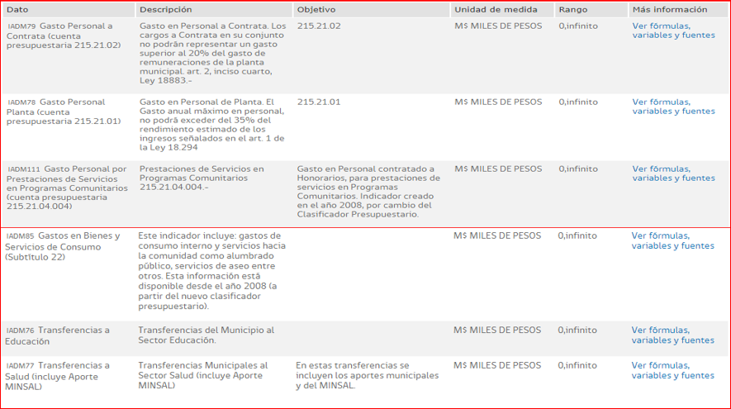

Por su parte, se proponen los siguientes indicadores de OUTPUTS:

(O1) Y1: Porcentaje de Asistencia Escolar Comunal (Asist_Esc),

Variable de tipo cuantitativa que corresponde al porcentaje de asistencia escolar mensual promedio obtenido por los establecimientos educacionales municipales de cada comuna para cada año respectivo.

(O2) Y2: Número de Consultas médicas realizadas en APS cada 1000 habitantes (Cons_APS),

Variable cuantitativa que mide el número total de consultas médicas realizadas en Atención Primaria de Salud (APS) en la comuna durante cada año, dividido por la cantidad de habitantes estimada por el INE para cada año y multiplicado por 1000.

(O3) Y3: Índice de superación de pobreza (Sup_Pobr),

variable cuantitativa, correspondiente al porcentaje de habitantes que han superado la barrera de la pobreza, es decir, aquellos que se encuentran fuera del umbral de la pobreza, según la encuesta CASEN.

(O4) Y4: Áreas verdes con mantenimiento por habitante (Area_Verd),

Variable de tipo cuantitativa que mide la cantidad de metros cuadrados de áreas verdes con mantenimiento por habitante, es decir, aquellos espacios con que cuentan las comunas, que son destinados al esparcimiento, recreación o tránsito peatonal de su población.

Estas últimas cuatro variables buscan representar los servicios prestados por las municipalidades a la comunidad a través de sus distintas áreas de gestión.

En definitiva, las variables utilizadas tanto en la aplicación del modelo CCR como BCC output orientado son: I1, I2 e I3 que representan inputs y permanecerán invariantes y O1, O2, O3 y O4 que representan outputs y que tratarán de maximizarse.

Estas últimas cuat

Dentro de los cuales podemos encontrar: gastos en bienes y servicios de consumo, gasto en iniciativas de inversión, gastos en prestaciones de seguridad social, otros gastos corrientes, gasto en personal, gastos en adquisición de activos financieros y no financieros, préstamos, entre otros. 9 Valores a los cuales se les aplicó un factor de actualización monetaria, por lo que luego de dicha corrección, se despliegan valores en miles de pesos reales correspondientes al último mes de diciembre del año vigente publicado (Considera como año base el 2009). ¿Son los Gobiernos locales… / José Martínez, César Salazar, Luis Améstica-Rivas 59